REQUERIMENTO Nº / 2023 – CMS

ELMA GARCIA, Vereadora pelo Partido Podemos - POD, com assento nesta Casa de Leis, nos termos regimentais e após ouvido o soberano plenário, requer cópias desta proposição ao Excelentíssimo Senhor SEBASTIÃO FERREIRA DA ROCHA, Prefeito do Município de Santana – e ao Senhor ANDERSON RICARDO DE ALMEIDA FEIO, Secretário Municipal de Obras Públicas e Serviços Urbanos – SEMOP, onde solicita serviços de pavimentação em blocos, limpeza dos bueiros e tampas para os mesmos, na travessa I (um), Distrito Industrial.

REQUER:

SERVIÇOS DE PAVIMENTÇÃO EM BLOCOS, LIMPEZA DOS BUEIROS E TAMPAS PARA OS MESMOS, NA TRAVESSA I (UM), DISTRITO INDUSTRIAL.

JUSTIFICATIVA
Em visita ao local observou-se que na travessa Um, no Bairro da Piçarreira, Distrito Industrial, Santana – Ap, 68928-024. Há necessidade que seja feita a pavimentação em blocos, limpeza e colocação de tampas nos bueiros, para o melhor tráfego dos pedestres. Vale ressaltar, que nos períodos chuvosos este trecho traz muitos perigos e perdas de móveis aos moradores deste local.
Deste modo, por ser justa as reivindicações, que pedimos o apoio dos nobres Pares para aprovação.

PALÁCIO DRº. FÁBIO JOSÉ DOS SANTOS, SEDE DO PODER LEGISLATIVO MUNICIPAL, EM 25 DE SETEMBRO DE 2023.

ELMA GARCIA GOMES NASCIMENTO
Vereadora – PODEMOS

Travessa Um, 2222 no Bairro da Piçarreira, Distrito industrial, Santana – Ap, 68928-024
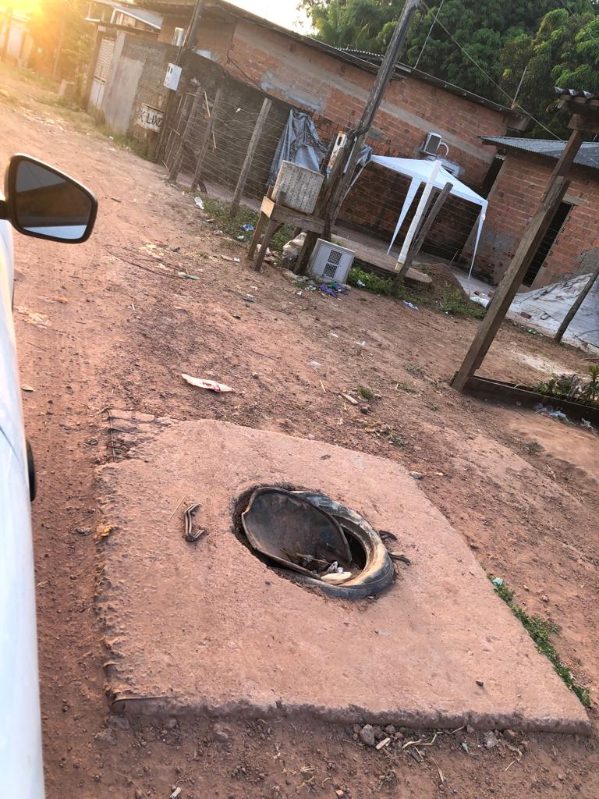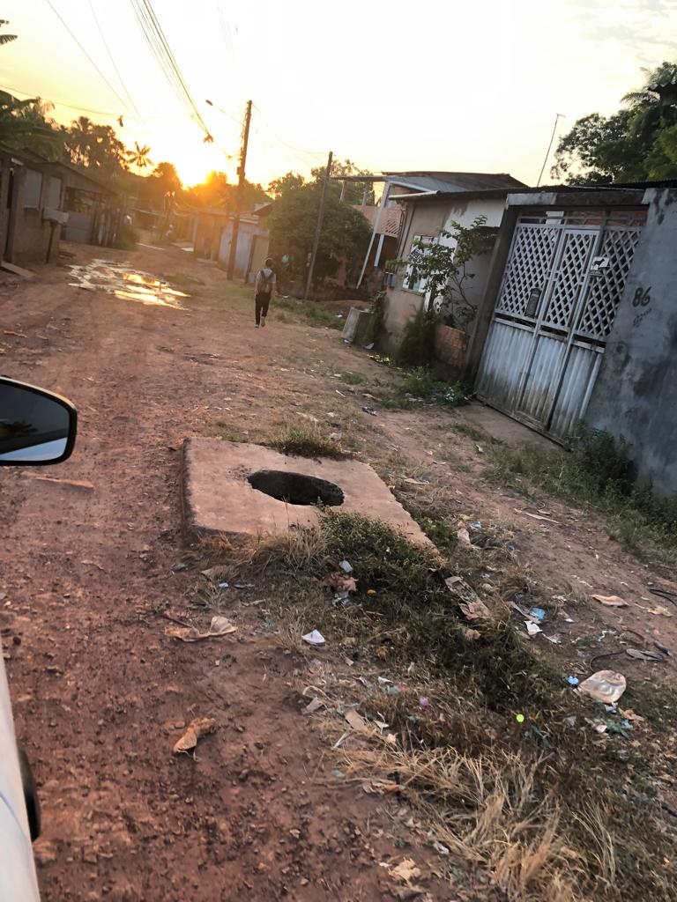

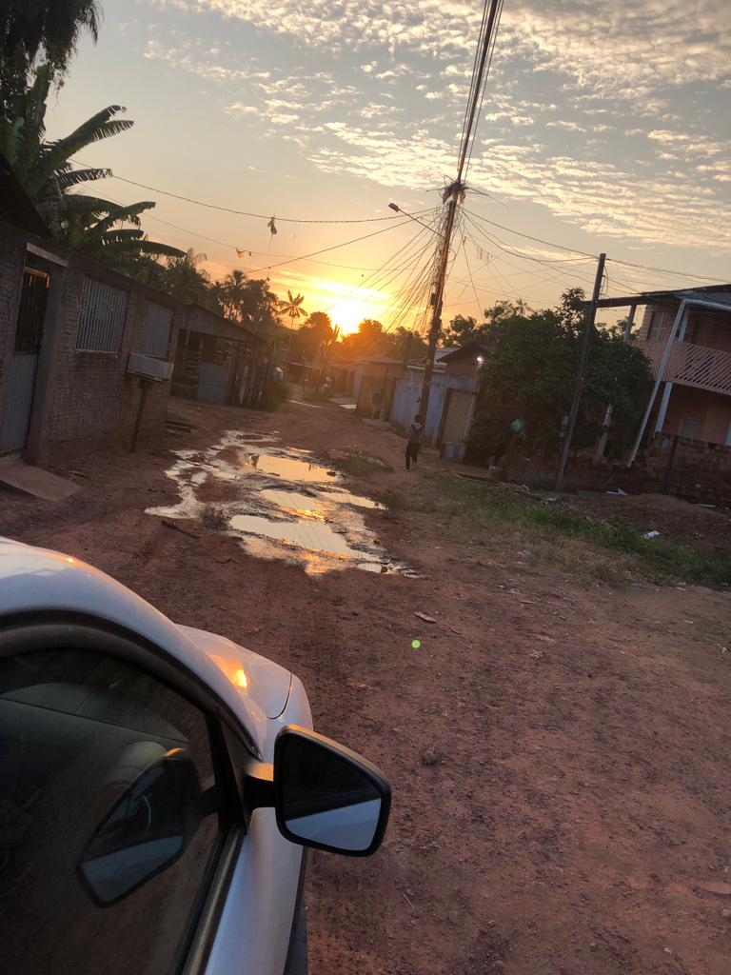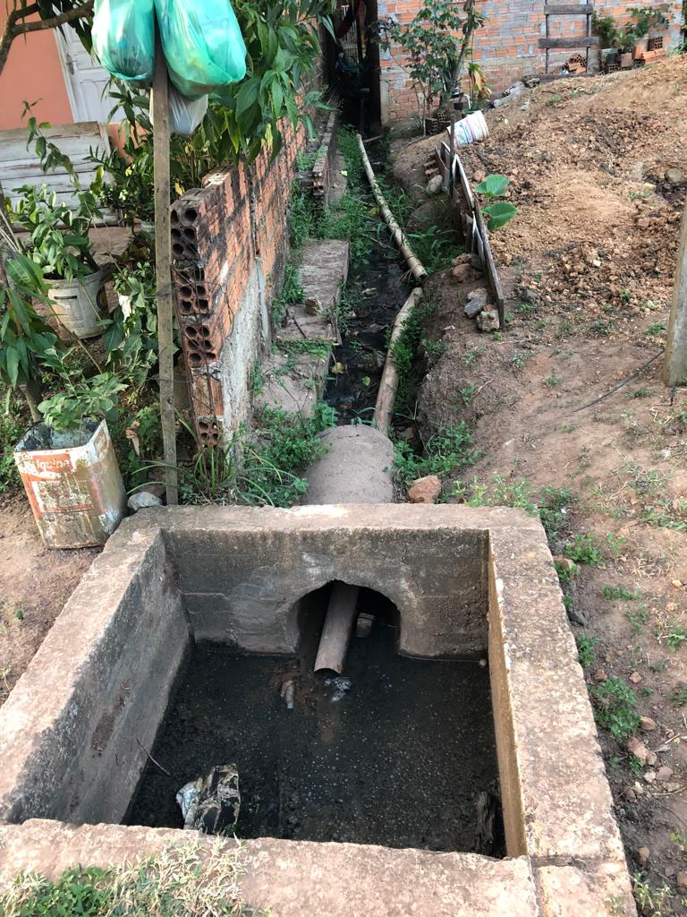

PALÁCIO DRº. FÁBIO JOSÉ DOS SANTOS, SEDE DO PODER LEGISLATIVO MUNICIPAL, EM 25 DE SETEMBRO DE 2023.

ELMA GARCIA GOMES NASCIMENTO
Vereadora – PODEMOS

